ИНСПЕКТОР ИНиП ВОЛКОВЫССКОГО РАЙОННОГО ОТДЕЛА ПО ЧРЕЗВЫЧАЙНЫМ СИТУАЦИЯМ
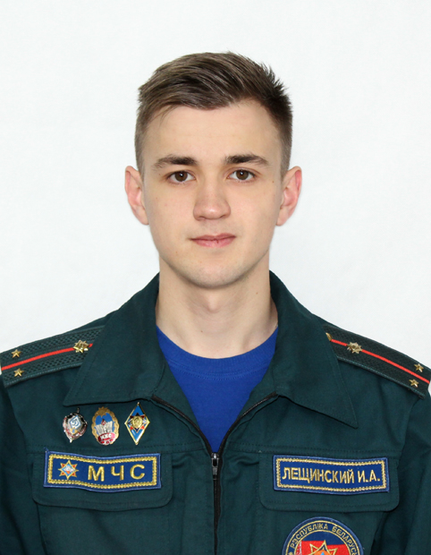
Лещинский Иван Андреевич
Телефоны: 6-81-78, 101 или 112

Районный отдел по чрезвычайным ситуациям

231900 г.Волковыск ул.129 Орловской дивизии д.46 тел.6-81-61
Районный отдел по ЧС на платной основе проводит обучение работников организаций по программе пожарно-технического минимума, испытание внутреннего противопожарного водоснабжения (тел. 6-81-78)
Районное отделение БДПО проводит обучение правилам пожарной безопасности, перезарядку огнетушителей, очищает вентканалы и дымоходы. Проводит электротехнические и аэродинамические измерения. Устройство и ремонт печного отопления. Реализует огнетушители, АПИ, знаки пожарной безопасности, самоспасатели и др.
тел. 2-06-71 г.Волковыск, ул.Советская, 21б

ТЕЛЕФОН СЛУЖБЫ СПАСЕНИЯ
101, 112

полезную информацию и новости МЧС читайте на сайте 112.by

